## Задача 1 – Котешки рай

Направете станица, в която да използвате (HTML5 + CSS3 + images) и да изглежда както на картинката:

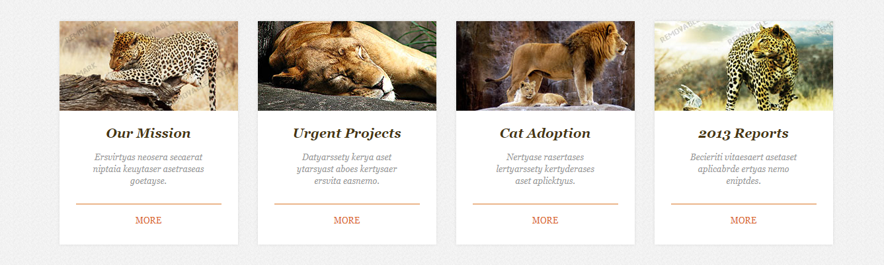

### Насоки

* Използвайте шрифт **Lato** - <https://fonts.googleapis.com/css?family=Lato>
* Използвайте шрифт **Montserrat** - <https://fonts.googleapis.com/css?family=Montserrat>
* Страницата да се отваря адекватно на някой от основните браузъри(Chrome, Mozilla и тн.)
* Не е нужно стриктна реализаци относно цветове, отстояния и размери